**Anex I.**

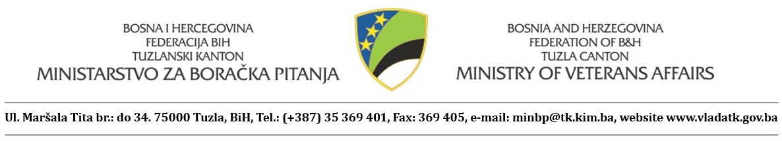

## **PRIJAVA**

## **za učešće na konkursu za dodjelu stipendije redovnom/samofinansirajućem studentu dodiplomskog studija iz reda boračke populacije Tuzlanskog kantona**

## **za studij u akademskoj 2024/2025 godini**

#### **I OPĆI PODACI:**

1. Prezime (ime jednog roditelja) i ime studenta

______________________________ ____________________________________________

1. Naziv Univerziteta-fakulteta _________________________________________________

Sjedište fakulteta u gradu /općini______________________________________________

1. Sadašnja adresa stanovanja: grad/ općina, ulica i broj:

___________________________________________________________________________

1. Kontakt telefon: _________________________ mob_____________________________,

E mail adresa_____________________________________________________________

1. Grad i adresa prebivališta roditelja/staratelj ili studenta ako je direktan učesnik OS BiH gradu/općini: ________________________________________________________________________
2. Broj žiro računa **studenta** otvorenog kod poslovne banke i pun naziv poslovne banke:__________________________________________________________________

**II STATUS:**

Na konkurs se prijavljujem kao :

1. dijete poginulog, umrlog i nestalog branioca na redovnom studiranju,
2. dijete ratnog vojnog invalida na redovnom studiranju,
3. dijete dobitnika ratnog priznanja i odlikovanja na redovnom studiranju,
4. dijete demobilisanog branioca na redovnom studiranju,
5. ratni vojni invalid kojem je to svojstvo utvrđeno rješenjem nadležnog organa, izdatog u skladu sa važećim federalnim propisima iz oblasti boračko -invalidske zaštite,
6. dobitnik ratnog priznanja i odlikovanja koji je korisnik prava na mjesečni novčani dodatak, na osnovu konačnog rješenja nadležnog organa, u skladu sa odredbama Zakona o posebnim pravima dobitnika ratnih priznanja i odlikovanja i članova njihovih porodica i
7. demobilisani branilac koji je učestvovao u pripremama za odbranu ili u odbrani Bosne i Hercegovine, od 18.09.1991. do 22.04.1996. godine, najmanje 12 mjeseci, pod uslovom da ne postoje okolnosti iz člana 36. Zakona o pravima branilaca i članova njihovih porodica („Službene novine Federacije Bosne i Hercegovine“, br. 33/04, 56/05,70/07, 9/10 i 90/17“).

(ZAOKRUŽITI STATUS)

Pod punom materijalnom i krivičnom odgovornošću tvrdim da su naprijed navedeni podaci tačni.

Datum podnošenja prijava _______ godine _____________________________

Potpis podnosioca prijave

NAPOMENA:

Prijava na konkurs sa potrebnom dokumentacijom, podnosi se u roku od 15 dana od dana objavljivanja konkursa, na pisarnicu Ureda za zajedničke poslove kantonalnih organa uprave ili putem pošte na adresu Ureda za zajedničke poslove kantonalnih organa uprave, ul. Fra Grge Martića broj 8. 75000 Tuzla

[sa naznakom]

*Ministarstvo za boračka pitanja Tuzlanskog kantona,*

*„****Prijava na javni poziv za dodjelu stipendije redovnom/samofinansirajućem studentu dodiplomskog studija “***